**ZEMĚ JE DYNAMICKÁ PLANETA**

Uvnitř planety i na jejím povrchu působí nepřetržitě geologické děje – utvářejí povrch Země

1. **VNITŘNÍ GEOLOGICKÉ DĚJE** – děje probíhající uvnitř Země (tvořivé děje)

* **Sopečná činnost** - vznik pohoří nebo sopečných kuželů či lávových proudů
* **Zemětřesení**
* **Pohyby litosférických desek**

1. **VNĚJŠÍ GEOLOGICKÉ DĚJE** – děje probíhající na zemském povrchu (ničivé, destruktivní děje)

- zarovnávají reliéf vytvořený vnitřními procesy

- v jejich důsledku vznikají půdy

- působení vnějších činitelů:

* **Gravitace** – sesuvy, kamenná lavina, bahnotoky = povodně
* **Ledovce**
* **Větru**
* **Vody**
* **Organismů**

**VNITŘNÍ GEOLOGICKÉ DĚJE**

**Litosféra** = horninotvorný obal Země

* sahá do hloubky 100 - 150km a je rozlámána na litosférické desky

**Astenosféra** – zasahuje do hloubky až 400 km, umožňuje pohyb litosférických desek

**Litosférické desky** – odlišují se stavbou: A) oceánské

B) pevninské

**Šelf** = oblast pevniny zalitá mořem – směrem do hloubky úpatím přechází na oceánské dno

**Středooceánské hřbety** = mohutná pohoří uprostřed oceánů

- jsou i hranicemi mezi litosfér. deskami (př. Středoatlantský hřbet)

- objeveny zde výrony horkých mineralizovaných vod o t= 300°C

(výskyt bakterií živících se sírou)

-mohou vystupovat nad mořskou hladinu (tvoří ostrovy, atoly, vyhaslé

sopky, apod.

**Rift** = hluboké údolí táhnoucí se středem středooceánského hřbetu (riftová údolí)

-zde dochází k tavení hornin a výlevu lávy na mořské dno – vznik oceánské kůry

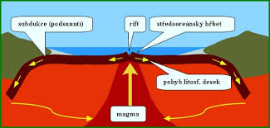

**POHYBY LITOSFÉRICKÝCH DESEK** - příčinou pohybu je proudění teplé hmoty zemského

pláště podlitosférou vlivem vysokého tlaku a teploty

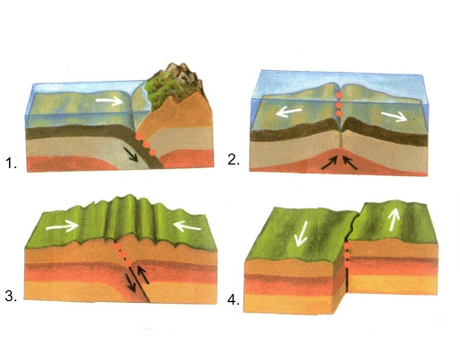

1. **Podsouvání desek 2. Odsouvání desek 3. Kolize desek 4. Posun desek**

**Odsouvání desek** - trhají kontinent - vznik **příkopové propadliny** (V Afrika) – prohloubení

trhliny - vznik oceánu - vylévá se čedičové magma z trhliny – zdvih

oceánského dna **- vznik středooceánského hřbetu** (Středoatlantský

hřbet)

**Podsouvání desek** – podsouvá se vždy ta tenká a těžká – vznik **oceánského příkopu**

(Mariánský příkop) doprovázené zemětřesením – výlev magmatu

na zemský povrch - tvorba pásma sopek na okraji vrchní desky –

současně vrásnění mořských usazenin - vznik **pásemných pohoří**

tvořených z příkrovů (Andy)

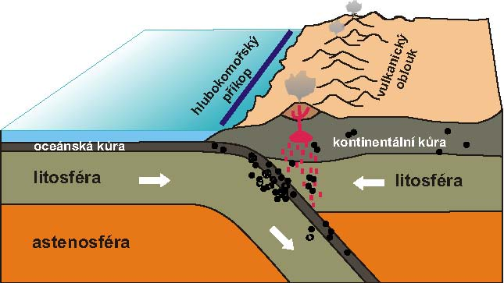

**Kolize 2 oceánských desek** – nad místem podsouvání vznikne **vulkanický ostrovní oblouk**

a kolem něho se táhne **hlubokomořský příkop**

**Kolize 2 pevninských desek** – vytvářejí se mohutná pásemná pohoří (Alpy, Himaláje)

**Posun desek** – dochází k protisměrnému hotizontálnímu posunu **– vznik zlomu** –

dochází k zemětřesení (př. zlom San Andreas v Kalifornii)